Sphero BOLTを使って
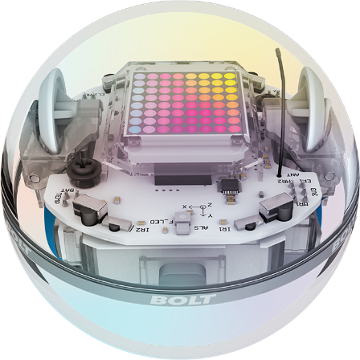
ロボットプログラミング
プログラマーになろう！

2020年10月20日(火)

本日の目標
https://sphero-edu.jp/teaching/bolt/
みんなで仲良く プログラミングを楽しんで
ロボットプログラマーになる

はじめに
コンピュータはいろいろなところで使われており、
みなさんの生活をささえています。
コンピュータを動かすためにはプログラムが必要です。

プログラムは、コンピュータへの命令を書いたもの
プログラムを作ることをプログラミングと言います。

今日は、プログラミングしてロボットボール（Sphero BOLT）を
動かしてみましょう。
Sphero BOLT（スフィロ ボルト）
BOLTは、8x8LEDドットスクリーン、光センサー、加速度計などをそなえたロボットボールです。最高速度は秒速2メートルです。
タブレットのアプリ Sphero Edu（スフィロ イーディーユー）を使ってプログラミングをします。

ルール
・Sphero BOLTを投げたり、けったりしない
・1人ずつ順番に終わった人は次の人と交代する
・みんなができるようにする

今日の流れ
・Sphero BOLTって？
・信号の動きをプログラミング！
・プログラミングして走らせよう！
・プログラミングして明るさチェック！
・まとめ

BOLTとタブレットの接続（せつぞく）
BOLTとタブレットはBluetooth（ブルートゥース）という方法で接続されます。BOLTは1台のタブレットからしか接続できません。交代するときは必ずBOLTをタブレットから切断（せつだん）してください。

AIM（エイミング）
BOLTは，球体でどちらが前なのかわかりません。BOLTを走らせるときは，必ずAIMをして、BOLTの向きを合わせましょう。
信号の動きのプログラム
ならべた順番に命令を処理（しょり）することを順次処理（じゅんじしょり）と言います。
命令を片付ける（終わらせる）ことを処理と言います。
命令はここでは1つ1つのブロックのことです。
同じ命令をくり返して処理することを反復処理（はんぷくしょり）と言います。

明るさチェックのプログラム
BOLTは光センサーを持っています。
条件（じょうけん）によって命令を変えて処理することを分岐処理（ぶんきしょり）と言います。

四角に走らせるプログラム
音を鳴らすプログラム

くるくる回るプログラム

円に走らせるプログラム
絵を表示（ひょうじ）するプログラム

みんなで仲良く プログラミングを楽しんで
ロボットプログラマーになれましたか？

